Phần 2. YÊU CẦU VỀ KỸ THUẬT

Chương V. YÊU CẦU VỀ KỸ THUẬT

Mục 1. Yêu cầu kỹ thuật

Tổng quát về gói thầu
- Tên gói thầu: 2025-TMPTB-08.19 Cung cấp lắp đặt hệ thống thông tin vô tuyến
- Bên mời thầu: Công ty Cổ phần Thủy điện Thác Mơ
- Chủ đầu tư: Công ty Cổ phần Thủy điện Thác Mơ
- Địa điểm: Khu 5, phường Phước Long, tỉnh Đồng Nai
- Nguồn vốn: Vốn đầu tư phát triển.

Mục tiêu gói thầu
- Cung cấp, lắp đặt các trạm chuyển tiếp tần số cố định, trạm điều hành gắn cố định, bộ chuyển đổi tín hiệu analog sang digital, máy bộ đàm cầm tay và đường truyền (vô tuyến, hữu tuyến) đảm bảo thông tin liên lạc bằng vô tuyến từ Phòng điều khiển trung tâm đến: Cao trình thấp nhất của các Nhà máy; khu vực Đập tràn; khu vực Cửa nhận nước; Trạm điện, được thông suốt.
- Đào tạo chuyển giao và hướng dẫn nhân sự phụ trách của Công ty vận hành các hệ thống đã triển khai.

Quy mô thực hiện
Hệ thống vô tuyến được triển khai tại các cao trình trong Nhà máy Thác Mơ hiện hữu (TMHH), Nhà máy Thủy điện mở rộng (TMMR), Phòng trực Đập tràn. Hệ thống đảm bảo liên lạc tốt bằng các máy cố định và máy cầm tay. Các trạm chuyển tiếp (trạm lặp) được kết nối dự phòng theo phương thức hữu tuyến (cáp đồng/cáp quang kết hợp). Hệ thống được thiết kế tận dụng cơ sở hạ tầng cáp và thiết bị hiện hữu nhằm đảm bảo tính ổn định, vận hành tin cậy mang lại hiệu quả cao.
Hệ thống kết hợp cả 2 dải tần UHF (dải tần mới) và VHF (hiện hữu). Các thiết bị thu/phát sóng, chuyển tiếp sóng sử dụng dải tần số UHF được đăng ký với Cục quản lý tần số vô tuyến điện. Đối với trạm phát sóng cố định VHF và các máy di động hiện hữu giữ nguyên tần số cũ.
- Công nghệ kỹ thuật số, chuẩn DMR Tier II;
- Công suất của trạm thu/phát cố định dải tần UHF: ≥ 45W;
- Thiết bị sử dụng nguồn điện 220VAC ~ 12V DC trực tiếp và có ắc quy 12V/100Ah lưu trữ dự phòng;
- Sử dụng giải pháp kết nối chính bằng vô tuyến giữa các trạm lặp;
- Sử dụng giải pháp kết nối dự phòng bằng mạng nội bộ (LAN);
- Hệ thống Anten, cáp dẫn sóng kết nối đến các thiết bị, có bảo vệ chống sét cho thiết bị.

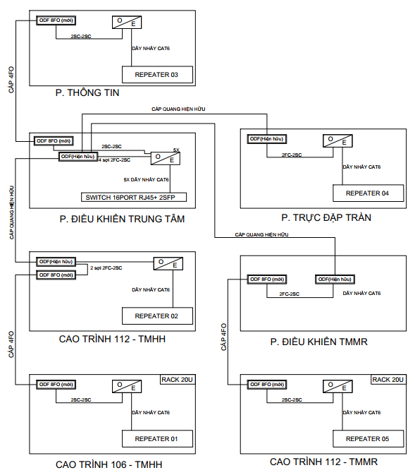

3.1 Kết nối vô tuyến
Hệ thống được thiết kế dạng mạng lưới vô tuyến gồm 3 trạm cố định, 5 trạm lặp và các trạm di động như sau:
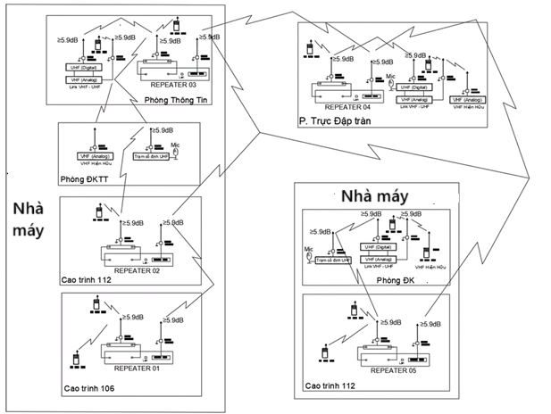
Sơ đồ kết nối các trạm lặp theo phương thức vô tuyến
Hệ thống cáp từ tất các các khu vực làm việc được thông suốt liên lạc đảm bảo độ tin cậy giữa các trạm. Các máy trạm cố định, máy di động được kết nối với nhau trực tiếp hoặc thông qua hệ thống các trạm lặp. Các kết nối vô tuyến bao gồm:
- Các máy trạm cố định liên kết vô tuyến với nhau;
- Các máy trạm cố định liên kết vô tuyến với các máy di động;
- Các máy trạm cố định liên kết vô tuyến với các trạm lặp;
- Các máy di động kết nối vô tuyến với các trạm lặp.

3.2 Kết nối hữu tuyến
Ngoài hệ thống kết nối bằng vô tuyến (không dây) để sử dụng chính còn có hệ thống kết nối dự phòng (Backup) cho hệ thống vô tuyến như sau:
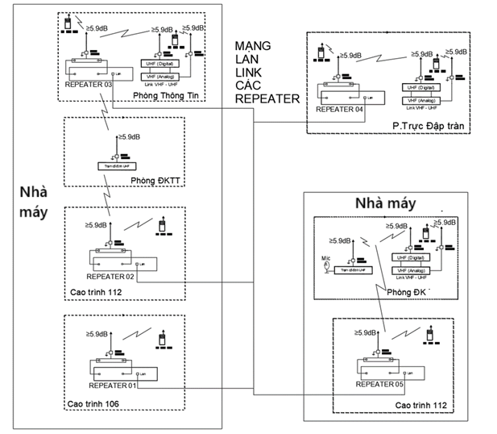
Sơ đồ kết các trạm lặp theo phương thức hữu tuyến
Toàn bộ các trạm lặp đều được kết nối mạng nội bộ (LAN) với nhau. Trong trường hợp bất khả kháng, hệ hống kết nối các trạm lặp bằng vô tuyến không thể hoạt động được như thiên tai, gãy đổ trụ phát sóng, hư hỏng thiết bị, …thì việc chuyển sang kết nối hữu tuyến là hết sức cần thiết.
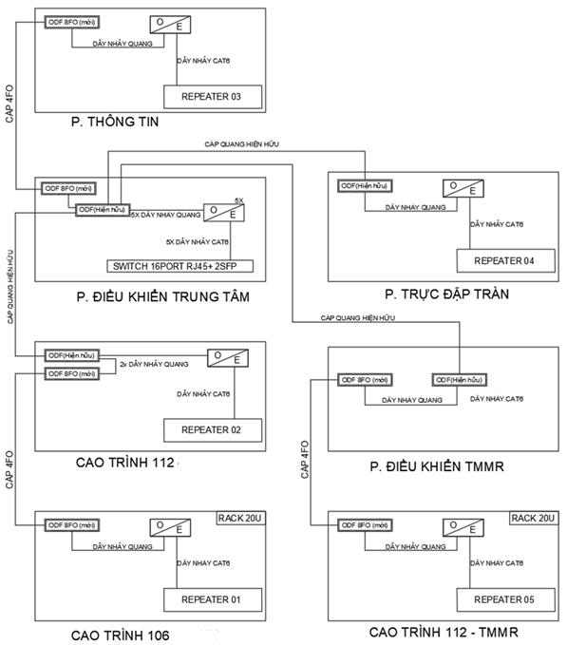

Sơ đồ khối hệ thống kết nối mạng hữu tuyến (LAN) các trạm lặp

Phạm vi cung cấp hàng hóa và tiến độ thực hiện

4.1 Phạm vi cung cấp hàng hóa, dịch vụ
STT | Danh mục hàng hóa | Đơn vị tính | Khối lượng
I | TRẠM CHUYỂN TIẾP TẦN SỐ CỐ ĐỊNH | Trạm | 05
 | Bộ thu phát | Bộ | 05
 | Bộ nguồn AC/DC | Bộ | 05
 | Bộ Link repeater | Bộ | 05
 | Anten thu/phát | Cái | 10
 | Bộ giá đỡ anten | Bộ | 10
 | Cáp đồng trục | Mét | 250
 | Bộ đầu nối | Bộ | 10
 | Chống sét đường phi đơ | Cái | 10
 | Bình ắc quy | Cái | 05
 | Tủ đựng thiết bị | Cái | 02
 | Phụ kiện lắp đặt kèm tài liệu | Gói | 01
II | TRẠM ĐIỀU HÀNH GẮN CỐ ĐỊNH | Trạm | 02
 | Máy thu phát kỹ thuật số | Bộ | 02
 | Anten thu/phát | Cái | 02
 | Cáp đồng trục | Mét | 100
 | Bộ đầu nối | Bộ | 02
 | Chống sét đường phi đơ | Cái | 02
 | Bộ nguồn AC/DC | Bộ | 02
III | BỘ CHUYỂN ĐỔI TÍN HIỆU ANALOG SANG DIGITAL | Bộ | 03
 | Máy bộ đàm cố định kỹ thuật số UHF | Cái | 03
 | Máy bộ đàm cố định kỹ thuật số VHF | Cái | 03
 | Anten thu, phát | Cái | 06
 | Bộ giá đỡ anten | Bộ | 03
 | Cáp đồng trục | Mét | 150
 | Bộ đầu nối dùng cho cáp feeder RG-8/U vào anten và máy bộ đàm | Bộ | 06
 | Chống sét đường phi đơ | Cái | 06
 | Bộ nguồn AC/DC | Bộ | 03
 | Bình ắc quy | Cái | 03
IV | MÁY BỘ ĐÀM CẦM TAY KỸ THUẬT SỐ | Bộ | 10
 | Thân máy | Cái | 10
 | Pin sạc | Cái | 10
 | Bộ sạc | Cái | 10
 | Tai nghe và micro chống ồn | Bộ | 10
 | Phụ kiện đồng bộ và tài liệu hướng dẫn sử dụng | Gói | 01
V | THIẾT BỊ KẾT NỐI MẠNG LAN | GÓI | 01
 | Switch 16 port | Cái | 01
 | Bộ chuyển đổi quang điện | Cái | 10
 | Dây nhảy cat6 | Sợi | 10
 | Dây nhảy quang 2SC-2SC | Sợi | 04
 | Dây nhảy quang 2FC-2SC | Sợi | 08
 | ODF 8FO | Bộ | 06
 | Cáp quang 4FO | Mét | 400
VI | DỊCH VỤ THI CÔNG LẮP ĐẶT, CÀI ĐẶT THIẾT BỊ VÀ CHUYỂN GIAO CÔNG NGHỆ | Gói | 01
- Thi công lắp đặt, cài đặt thiết bị theo phương án;
- Hỗ trợ thủ tục đăng ký cấp phép sử dụng tần số vô tuyến điện (Không bao gồm phí sử dụng tần số);
- Đào tạo chuyển giao công nghệ.

4.2 Tiến độ thực hiện: Thời gian thực hiện gói thầu 90 ngày

5. Yêu cầu kỹ thuật hệ thống vô tuyến

  - Yêu cầu chung
- Sử dụng dải tần UHF 400-470 MHZ để liên lạc giữa các cao trình của hai nhà máy, cụ thể:
- Tại các vị trí máy máy trạm cố định dải tần UHF đặt tại phòng điều khiển trung tâm TMHH, tại phòng điều khiển trung tâm TMHH liên lạc thông suốt đến tất cả các cao trình của các nhà máy, khu vực trạm điện, Cửa nhận nước và Đập tràn;
- Tận dụng các trạm cố định dải tần VHF 136-174 MHZ hiện hữu thông qua các bộ chuyển đổi tín hiệu Analog-Digital (AD) để kết nối với Hệ thống thông tin vô tuyến dải tần UHF (mới) để phục vụ cho công tác vận hành, sửa chữa bảo dưỡng thiết bị tổ máy.
- Sử dụng hệ thống chuyển tiếp sóng dải tần UHF để phủ sóng liên lạc thông suốt đến các cao trình của Nhà máy Thủy điện TMHH, các cao trình của Nhà máy Thủy điện TMMR, khu vực Đập tràn. Hệ thống gồm 05 trạm lặp tín hiệu (Repeater), được kết nối vô tuyến với nhau và có đường kết nối hữu tuyến để dự phòng. Cụ thể các trạm lặp như sau:
- Trạm lặp 01: Lắp đặt tại cao trình 106, Anten sử dụng loại UHF lắp đặt được cố định bằng bát gắn chuyên nghiệp. Hệ thống cấp nguồn sử dụng nguồn AC tự dùng, có dự phòng Ắc quy 12V/100Ah;
- Trạm lặp 02: Lắp đặt tại cao trình 112, Anten sử dụng loại UHF lắp đặt cố định bằng bát gắn chuyên nghiệp. Hệ thống cấp nguồn sử dụng nguồn AC tự dùng, có dự phòng Ắc quy 12V/100Ah;
- Trạm lặp 03: Lắp đặt tại Phòng thông tin, Anten sử dụng loại UHF lắp đặt cố định bằng bát gắn chuyên nghiệp. Hệ thống cấp nguồn sử dụng nguồn AC tự dùng, có dự phòng Ắc quy 12V/100Ah;
- Trạm lặp 04: Lắp đặt tại Phòng trực đập tràn, Anten sử dụng loại UHF lắp đặt cố định bằng bát gắn chuyên nghiệp. Hệ thống cấp nguồn sử dụng nguồn AC tự dùng, có dự phòng Ắc quy 12V/100Ah;
- Trạm lặp 05: Lắp đặt tại cao trình 112 của TMMR, Anten sử dụng loại UHF lắp đặt cố định bằng bát gắn chuyên nghiệp. Hệ thống cấp nguồn sử dụng nguồn AC tự dùng, có dự phòng Ắc quy 12V/100Ah.
  - Trạm thu phát cố định
- Các vị trí lắp đặt: Phòng ĐKTT các nhà máy, Đập tràn.
- Trạm thu phát cố định sử dụng dải tần UHF để truyền thông tin liên lạc.
- Kết nối vô tuyến giữa các trạm cố định với nhau.
- Kết nối vô tuyến giữa máy trạm cố định và máy di động.
- Kết nối vô tuyến giữa máy trạm cố định và các trạm lặp.
- Máy trạm phải được cấp bởi 2 đường nguồn, 1 nguồn chính hoạt động liên tục và 1 nguồn dự phòng bằng ắc quy.
- Có micro đàm thoại, thao tác đơn giản, nhanh chóng và thuận tiện sử dụng.
- Được kết nối với anten thông qua hệ thống cáp dẫn sóng.
- Được bảo vệ thông qua thiết bị chống sét.
  - Trạm thu phát di động
- Trạm thu phát di động là Máy bộ đàm cầm tay, là thiết bị vô tuyến di động nhỏ gọn, có thể được mang theo và sử dụng dễ dàng trong các tình huống cần liên lạc nhanh chóng.
- Máy bộ đàm cầm tay mang tính cơ động cao, được trang bị pin sạc với dung lượng phù hợp và hoạt động an toàn trong môi trường dễ cháy nổ;
- Khả năng kháng nước, kháng bụi ≥ IP54 để đảm bảo hoạt động được trong môi trường bụi bẩn, mưa gió;
- Khả năng hoạt động an toàn trong môi trường dễ cháy, nổ (Intrinsically Safe)
- Có tai nghe và micro chống ồn đi kèm để thuận tiện và tối ưu trong công tác vận hành, sửa chữa, ứng cứu.
  - Hệ thống kết nối các trạm lặp
- Kết nối vô tuyến
- Tại mỗi trạm lặp, trang bị 01 thiết bị kêt nối vô tuyến (Link repeater) dải tần UHF để kết nối các trạm lặp với nhau;
- Thiết bị Link repeater phải đảm bảo đồng bộ các thông số, tiêu chuẩn với thiết bị trạm lặp;
- Thiết bị Link repeater kết hợp hệ thống anten và cáp dẫn sóng phải đảm bảo vùng phủ sóng tín hiệu đến vị trí các trạm lặp, tạo thành 1 mạng lưới vô tuyến xuyên suốt có 5 trạm (Node)
- Kết nối hữu tuyến
- Ngoài đường kết nối chính bằng vô tuyến, cần dự phòng đường kết nối hữu tuyến cho hệ thống TTLL để đảm bảo liên lạc trong các tình huống, sự cố khác nhau.
- Tại mỗi trạm lặp trang bị các thiết bị và vật tư công nghệ thông tin, bản quyền phần mềm để kết nối các trạm lặp cùng lớp mạng, cụ thể như sau:
- Trạm lặp 01: Tại cao trình 106 của Nhà máy Thủy điện TMHH, trang bị 01 tủ rack 20U, 01 ODF 8FO, 01 bộ chuyển đổi quang điện kèm nguồn, 01 dây nhảy cat6, 01 dây nhảy quang, cáp quang 4FO từ trạm lặp về tủ rack trung gian tại cao trình 112 Nhà máy Thủy điện TMHH (Phòng Tự dùng A1).
- Trạm lặp 02: Tại cao trình 112 của Nhà máy Thủy điện TMHH, trang bị 01 ODF 8FO, 01 bộ chuyển đổi quang điện kèm nguồn, 01 dây nhảy cat6, 02 dây nhảy quang, tận dụng cáp quang hiện hữu từ tủ rack trung gian tại cao trình 112 về P.ĐKTT Nhà máy Thủy điện TMHH.
- Trạm lặp 03: Tại Phòng thông tin của Nhà máy Thủy điện TMHH, trang bị 01 ODF 8FO, 01 bộ chuyển đổi quang điện kèm nguồn, 01 dây nhảy cat6, 01 dây nhảy quang, cáp quang 4FO từ Phòng thông tin liên lạc về P.ĐKTT Nhà máy Thủy điện TMHH.
- Trạm lặp 04: Tại Phòng trực Đập tràn, trang bị 01 bộ chuyển đổi quang điện kèm nguồn, 01 dây nhảy cat6, 01 dây nhảy quang, tận dụng cáp quang hiện hữu từ Phòng trực Đập tràn về P.ĐKTT Nhà máy Thủy điện TMHH.
- Trạm lặp 05: Tại cao trình 112 của Nhà máy Thủy điện TMMR, trang bị 01 tủ rack 20U, 02 ODF 8FO, 01 bộ chuyển đổi quang điện kèm nguồn, 01 dây nhảy cat6, 02 dây nhảy quang, cáp quang 4FO từ cao trình 112 của Nhà máy Thủy điện TMMR về P.ĐK Nhà máy Thủy điện TMMR, tận dụng cáp quang hiện hữu từ P.ĐK Nhà máy Thủy điện TMMR về P.ĐKTT Nhà máy Thủy điện TMHH.
- Các thiết bị kết nối mạng LAN: Trang bị 01 Switch 16 port 10/100/1000 RJ45 Data + 2 SFP, 01 ODF 8FO, 05 bộ chuyển đổi quang điện kèm nguồn, 10 dây nhảy cat6, 12 dây nhảy quang.
  - Yêu cầu kỹ thuật của hàng hóa, dịch vụ
5.5.1 Yêu cầu kỹ thuật của hàng hóa
STT | Danh mục thiết bị, vật tư | Thông số kỹ thuật | Ghi chú
 | TRẠM CHUYỂN TIẾP TẦN SỐ CỐ ĐỊNH gồm:
 | Bộ thu phát
 | Số kênh logic/trạm | ≥ 32
 | Chuẩn công nghệ | DMR Tier II
 | Chế độ hoạt động | Cả 3 chế độ Analog/Digital/Mixed
 | Dải tần (MHz) | UHF: Từ 400 MHz đến 470 MHz
 | Độ rộng kênh | Analog: 12,5 kHz / 25 kHz  Digital: 12.5 kHz
 | Công suất đầu ra RF | 40 - 1 W (40W@50% Duty, 25W@100 % Duty)
 | Độ nhạy thu chế độ Analog (20dB SINAD) | -3 dBμV (0.35 μV)
 | Độ nhạy thu tín hiệu DMR (5 % BER) | -7 dBμV (0.22 μV)
 | Độ nhạy thu tín hiệu DMR (1 % BER) | -5 dBμV (0.28 μV)
 | Điện áp hoạt động | 10.8 - 15.6 V DC
 | Nhiệt độ hoạt động | -30 ºC đến +60 ºC
 | Độ ổn định tần số | ± 0,5 ppm
 | Độ méo âm thanh | ≤ 1%
 | Từ chối giả lập | 85 dB
 | Bộ nguồn AC/DC
 | Điện áp vào danh định | Đảm bảo hoạt động được tại 220VAC, 47 Hz - 63 Hz
 | Điện áp ra danh định | 12 VDC
 | Dòng điện ra | ≥ 28 A
 | Dòng tải | ≥ 28 A
 | Bảo vệ quá tải và short-circuit | Có
 | Bộ Link repeater
 | Chuẩn công nghệ | Công nghệ DMR digital Tier II, and FM analog protocols
 | Chế độ hoạt động | Cả 3 chế độ Anlog/Digital/Mixed
 | Dải tần (MHz) | UHF: Từ 400 MHz đến 470 MHz
 | Độ rộng kênh | Analog: 2,5 kHz / 25 kHz  Digital: 2.5 kHz
 | Độ ổn định tần số | ± 0.5 ppm
 | Công suất máy (max) | ≥ 45 W
 | Anten thu/phát | UHF: Từ 430 MHz đến 490 MHz
 | Loại anten | Vô hướng
 | Độ lợi | ≥ 5.9 dBi
 | Trở kháng | 50 Ω
 | Công suất | ≥ 200 W
 | Tỉ số sóng đứng | ≤ 1,5:1
 | Bộ giá đỡ anten | Loại bát đôi phi 34 dày 3,2 ly, rộng 0,5M (loại nhúng nóng kẽm)
 | Cáp đồng trục | RG8/U
 | Trở kháng | 50 Ω
 | Bộ đầu nối
 | Loại đầu nối | PL259 male/female
 | Chống sét đường phi đơ
 | Dải tần | 10MHz-1000MHz
 | Trở kháng | 50 Ω
 | Hệ số sóng đứng | ≥ 1.2:1
 | Mức suy hao công suất | ≥ 0.3dB
 | Đầu nối cáp | MJ/ MP
 | Suy hao đầu vào/ra | ≤ 0.1 db
 | Bình ắc quy
 | Loại bình ắc quy | Ắc quy khô
 | Điện áp | 12 V
 | Dung lượng | 100 Ah
 | Tủ đựng thiết bị | 20U - 19 inch
 | Kích thước | H1020xW600xD600mm
 | Chất liệu | Thép vỏ tủ 1mm, khung gắn thiết bị 1.5mm
 | Cửa trước & sau dạng | Cánh lưới
 | Hai cánh hông | Có thể tháo lắp được
 | Phụ kiện | 1 bộ bánh xe, 1 bộ chân đế, 24 bộ ốc, 2 quạt hút, 1 thanh nguồn 6 port
 | Màu sắc | Đen
 | Phụ kiện lắp đặt kèm tài liệu | Đầy đủ phụ kiện và tài liệu đi kèm
 | TRẠM ĐIỀU HÀNH GẮN CỐ ĐỊNH
 | Máy thu phát kỹ thuật số
 | Chuẩn công nghệ | Công nghệ DMR digital Tier II, and FM analog protocols
 | Chế độ hoạt động | Cả 3 chế độ Anlog/Digital/Mixed
 | Dải tần (MHz) | UHF: Từ 400 MHz đến 470 MHz
 | Độ rộng kênh | Analog: 12,5 kHz / 25 kHz  Digital: 12.5 kHz
 | Độ ổn định tần số | ±0.5 ppm
 | Công suất máy (max) | ≥ 45W
 | Độ nhạy thu chế độ DMR 12.5 kHz Digital, 5 % BER | ≤ 0.18µV
 | Độ nhạy thu tín hiệu Analog 25 kHz, 12 dB SINAD | ≤ 0.24µV
 | Độ nhạy thu tín hiệu Analog 12.5 kHz, 12 dB SINAD | ≤ 0.20µV
 | Độ méo âm thanh ở mức | ≤ 3%
 | Khả năng chuyển vùng (Roaming) | Đảm bảo cả 2 chế độ tự động và thủ công
 | Giao thức kỹ thuật số | Đảm bảo ETSI TS 102 361-1, -2, -3
 | Từ chối tín hiệu giả | Đảm bảo 75 db
 | Tiêu chuẩn quân sự | MIL-STD 810C/D/E/F/G/H
 | Tiêu chuẩn chống bụi chống nước | ≥ IP54
 | Điện áp làm việc bình thường | 13.6 V DC ± 15 %  Đảm bảo hoạt động được tại 12VDC
 | Microphone | Có
 | Công suất âm thanh | ≥ 4W
 | Anten thu/phát
 | Dải tần | UHF: Từ 430 MHz đến 490 MHz
 | Loại anten | Vô hướng
 | Độ lợi | ≥ 5.9 dBi
 | Trở kháng | 50 Ω
 | Công suất | ≥ 200 W
 | Tỉ số sóng đứng | ≤ 1,5:1
 | Cáp đồng trục | RG8/U
 | Trở kháng | 50 Ω
 | Bộ đầu nối
 | Loại đầu nối | PL259 male/female
 | Chống sét đường phi đơ
 | Dải tần | 10MHz-1000MHz
 | Trở kháng | 50 Ω
 | Hệ số sóng đứng | ≥ 1.2:1
 | Mức suy hao công suất | ≥ 0.3dB
 | Đầu nối cáp | MJ/ MP
 | Suy hao đầu vào/ra | ≤ 0.1 db
 | Bộ nguồn AC/DC
 | Điện áp vào danh định | Đảm bảo hoạt động được tại 220VAC, 47Hz-63Hz
 | Điện áp ra danh định | 13.8 VDC
 | Dòng điện ra | ≥ 28 A
 | Dòng tải | ≥ 28 A
 | Điều chỉnh điện áp ra | 9 đến 15 VDC
 | Bảo vệ quá tải và short-circuit | Có
 | Phụ kiện đồng bộ | Gồm: đầu nối, cáp chuyển, giá đỡ anten và các phụ kiện đi kèm
 | BỘ CHUYỂN ĐỔI TÍN HIỆU ANALOG SANG DIGITAL
 | Máy bộ đàm cố định kỹ thuật số UHF
Băng tần sử dụng: UHF;
Dải tần số hoạt động: 400 - 470 MHz;
Độ rộng kênh: Analog: 12,5 kHz / 25kHz, Digital: 12.5 kHz;
Chuẩn công nghệ: Công nghệ DMR digital Tier II, and FM analog protocols;
Công suất phát: ≥ 45 W;
Độ nhạy thu DMR 12.5 kHz Digital, 5 % BER: 0.18 µV;
Độ nhạy thu Analog 25 kHz, 12 dB SINAD: 0.24 µV;
Độ nhạy thu Analog 12.5 kHz, 12 dB SINAD: 0.20 µV;
Micro đàm thoại: có.
 | Máy bộ đàm cố định kỹ thuật số VHF
Băng tần sử dụng: VHF;
Dải tần số hoạt động: 136 - 174 MHz;
Độ rộng kênh: Analog: 12,5kHz /25kHz, Digital: 12.5 kHz;
Chuẩn công nghệ: Công nghệ DMR digital Tier II, and FM analog protocols;
Công suất phát: ≥ 50 W;
Độ nhạy thu DMR 12.5 kHz Digital, 5 % BER: 0.18 µV;
Độ nhạy thu Analog 25 kHz, 12 dB SINAD: 0.24 µV;
Độ nhạy thu Analog 12.5 kHz, 12 dB SINAD: 0.20 µV.
 | Anten thu, phát
 | Dải tần | UHF: Từ 430 MHz đến 490 MHz | (3 cái) cho băng tần UHF
 | Loại anten | Vô hướng | (3 cái) cho băng tần UHF
 | Độ lợi | ≥ 5.9 dBi | (3 cái) cho băng tần UHF
 | Trở kháng | 50 Ω | (3 cái) cho băng tần UHF
 | Công suất | ≥ 200 W | (3 cái) cho băng tần UHF
 | Tỉ số sóng đứng | ≤ 1,5:1 | (3 cái) cho băng tần UHF
 | Dải tần | VHF: Từ 144 MHz đến 174 MHz | (3 cái) cho băng tần VHF
 | Loại anten | Vô hướng | (3 cái) cho băng tần VHF
 | Độ lợi | ≥ 5.9 dBi | (3 cái) cho băng tần VHF
 | Trở kháng | 50 Ω | (3 cái) cho băng tần VHF
 | Công suất | ≥ 200 W | (3 cái) cho băng tần VHF
 | Tỉ số sóng đứng | ≤ 1,5:1 | (3 cái) cho băng tần VHF
 | Bộ giá đỡ anten | Loại bát đôi phi 34 dày 3,2ly, rộng 0,5M
 | Cáp đồng trục | RG8/U
 | Trở kháng | 50 Ω
 | Bộ đầu nối dùng cho cáp feeder RG-8/U vào anten và máy bộ đàm
 | Loại đầu nối | PL259 male/female
 | Chống sét đường phi đơ
 | Dải tần | 10MHz-1000MHz
 | Trở kháng | 50 Ω
 | Hệ số sóng đứng | ≥ 1.2:1
 | Mức suy hao công suất | ≥ 0.3dB
 | Đầu nối cáp | MJ/ MP
 | Suy hao đầu vào/ra | ≤ 0.1 db
 | Bộ nguồn AC/DC
 | Điện áp vào danh định | Đảm bảo hoạt động được tại 220VAC, 47Hz-63Hz
 | Điện áp ra danh định | 12 VDC
 | Dòng điện ra | ≥ 28 A
 | Dòng tải | ≥ 28 A
 | Bảo vệ quá tải và short-circuit | Có
 | Phụ kiện đồng bộ | Gồm: đầu nối, cáp chuyển, giá đỡ anten và các phụ kiện đi kèm
 | Bình ắc quy
 | Loại bình ắc quy | Ắc quy khô
 | Điện áp | 12V
 | Dung lượng | 100Ah
 | Máy bộ đàm cầm tay kỹ thuật số
 | Thân máy
 | Chuẩn công nghệ | Công nghệ DMR digital, and FM analog protocols
 | Chế độ hoạt động | Cả 3 chế độ Analog/Digital/Mixed
 | Dải tần (MHz) | UHF: Từ 400MHz đến 470MHz
 | Dung lượng kênh | ≥ 64
 | Độ rộng kênh | Analog: 12,5 kHz / 25 kHz  Digital: 12.5 kHz
 | Độ ổn định tần số | ± 0.5 ppm
 | Công suất máy (max)  Độ nhạy thu: DMR 12.5 kHz Digital, 5 % BER | ≥ 5 W
 |  | ≤ 0.18 μV
 | Độ nhạy thu: DMR 12.5 kHz Digital, 1 % BER | ≤ 0.28 μV
 | Độ nhạy thu: Analog (12 dB SINAD) 12.5 / 25 kHz | ≤ 0.20 / 0.24µV
 | Độ méo âm thanh ở mức | ≤ 3%
 | Công suất âm thanh 3 % Distortion | ≥ 0,5 W
 | Công suất âm thanh 5 % Distortion | ≥ 1 W
 | Khả năng chuyển vùng (Roaming) | Đảm bảo cả 2 chế độ tự động và thủ công
 | Giao thức kỹ thuật số | ETSI TS 102 361-1, -2, -3, -4
 | Phát xạ giả | -70db
 | Loại bỏ tín hiệu giả | Đảm bảo 70db
 | Tiêu chuẩn quân sự | MIL-STD 810C,D,E,F&G
 | Tiêu chuẩn chống bụi chống nước | ≥ IP54
 | Điện áp làm việc bình thường | 7.5 V DC ±20 %
 | Tiêu chuẩn hoạt động an toàn trong môi trường dễ cháy, nổ (Intrinsically Safe) | Class I, Division 1, Groups D; Class I, Division 2, Groups A, B, C and D,
 | Anten | UHF đồng bộ theo máy
 | Pin sạc | Li-Ion, điện áp 7.4V,  dung lượng ≥ 1900 mAh;  Hoạt động an toàn trong môi trường dễ cháy nổ.
 | Bộ sạc | Bộ sạc để bàn + adaptor
 | Tai nghe và micro chống ồn | Có
 | Phụ kiện đồng bộ và tài liệu hướng dẫn sử dụng | Đầy đủ
 | Thiết bị kết nối mạng lan
 | Switch 16 port | 16 10/100/1000 RJ45 Data + 2 SFP (Bao gồm 02 Module SFP)
 | Bộ chuyển đổi quang điện | Bộ chuyển đổi quang điện 1 cổng 10/100Mbps Fast Ethernet.  - Khoảng cách truyền cáp quang: 20km.  - Kết nối cổng mạng: RJ45.  - Kết nối quang: Singlemode Dual SC.  - Bước sóng quang: 1310nm.  - Tốc độ truyền dữ liệu: 10/100Mbps.
 | Dây nhảy cat6 | Dây nhảy U/UTP cat6  Chiều dài: 2m  RJ 45/RJ 45 – thẳng  Lõi truyền dẫn: đồng nguyên chất  Vỏ bọc PVC
 | Dây nhảy quang 2SC-2SC | Đầu nối: SC/UPC tới SC/UPC  Chiều dài: 2m  Bước sóng: 1310/1550nm
 | Dây nhảy quang 2FC-2SC | Đầu nối: SC/UPC tới FC/UPC  Chiều dài: 2m  Bước sóng: 1310/1550nm
 | ODF 8FO | Vỏ bằng kim loại, gắn rack;  08x Coupler chuẩn SC/UPC;  Đầy đủ phụ kiện đấu nối.
 | Cáp quang 4FO | Ống đệm lỏng nhồi dầu chứa 4 sợi quang (4Fo);  Sợi chống thấm quấn quanh FRP;  Băng chống thấm quấn quanh lõi cáp;  Lớp nhựa HDPE bảo vệ bên ngoài;  Dây treo mã kẽm chịu lực.

5.5.2 Dịch vụ
STT | Nội dung công việc | ĐVT | KL | Ghi chú
I | Dịch vụ thi công lắp đặt, cài đặt thiết bị và chuyển giao công nghệ | Gói | 01
1 | - Lắp đặt, cài đặt thiết bị theo phương án.  - Hỗ trợ đăng ký cấp phép sử dụng tần số vô tuyến điện.  - Đào tạo chuyển giao công nghệ.
Hàng hóa, thiết bị nêu trên đã bao gồm đầy đủ các vật tư, phụ kiện và dịch vụ kỹ thuật kèm theo để lắp đặt hoàn chỉnh, vận hành theo yêu cầu của chủ đầu tư.
* Đề xuất kỹ thuật:
- Nhà thầu dự thầu phải chào có đầy đủ xuất xứ, ký mã hiệu, thông số kỹ thuật, model, nhãn mác của sản phẩm cho tất cả các danh mục thiết bị mà không được ghi kèm theo cụm từ “hoặc tương đương”.
- Trường hợp thiết bị chào thầu đảm bảo sự tương đương hoặc cao hơn so với E-HSMT thì Nhà thầu phải có bảng thuyết minh tính toán để chứng minh.
- Có bảng so sánh sự đáp ứng về thông số kỹ thuật của hàng hóa dự thầu so với yêu cầu của E-HSMT, cụ thể:
STT | DANH MỤC HÀNG HÓA, DỊCH VỤ | THÔNG SỐ KỸ THUẬT YÊU CẦU | THÔNG SỐ KỸ THUẬT CHÀO THẦU | TUYÊN BỐ ĐÁP ỨNG (ĐÁP ỨNG/KHÔNG ĐÁP ỨNG) | TÀI LIỆU THAM CHIẾU
1 | … | … | … | … | …
2 | … | … | … | … | …
3 | … | … | … | … | …
- Đối với tài liệu tham chiếu, Nhà thầu cần nêu đường dẫn tài liệu trong đính kèm ở E-HSDT và các thông tin liên quan cụ thể. Cú pháp quy định: Tên tài liệu/Vị trí trang.

Yêu cầu về Đảm bảo chất lượng hàng hóa, dịch vụ
- Hàng hóa nhà thầu chào được sản xuất từ năm 2024 trở về sau, mới 100%, chưa qua sử dụng, đảm bảo chất lượng theo tiêu chuẩn chế tạo của Nhà sản xuất;
- Nhà thầu phải có văn bản cam kết cung cấp các tài liệu chứng minh về tính hợp lệ của hàng hóa như sau:
- Đối với hàng hoá nhập khẩu: Cung cấp tài liệu bản sao (chứng thực) tính hợp lệ của hàng hóa gồm: Giấy chứng nhận xuất xứ (CO); Giấy chứng nhận chất lượng (CQ).
- Đối với hàng hóa sản xuất trong nước (trừ vật tư phụ kiện): Giấy chứng nhận xuất xưởng hoặc tài liệu tương đương của nhà sản xuất tại Việt Nam cấp cho nhà thầu hoặc đơn vị bán hàng mà Nhà thầu mua lại.

Đảm bảo chất lượng lắp đặt, cài đặt, hiệu chỉnh và kết nối thiết bị an toàn
- Nhà thầu có thể khảo sát thực tế để phụ vụ cho việc lập HSDT cung cấp hàng hóa và lắp đặt hệ thống đáp ứng yêu cầu kỹ thuật, phù hợp với hiện trạng và đảm bảo cho hệ thống hoạt động hiệu quả và đồng bộ được với hệ thống hiện hữu (VHF), phủ sóng được từ phòng Điều khiển trung tâm đến toàn bộ các cao trình thấp nhất của các nhà máy; khu vực Đập tràn; khu vực Cửa nhận nước; Trạm điện, liên lạc thông suốt, âm thanh rõ ràng.
- Nhà thầu phải mô tả rõ phương án kết nối khi đề xuất lắp đặt các trạm chuyển tiếp, trạm điều hành, bộ chuyển đổi tín hiệu analog sang digital, máy bộ đàm cầm tay, giải pháp kết nối đường truyền (vô tuyến, hữu tuyến), trong đó thể hiện rõ các giải pháp, thiết bị, phần mềm cần thiết để tổ chức kết nối hệ thống phù hợp với hàng hóa và thiết bị cung cấp.
- Đảm bảo điều phối chung về tiến độ của các hạng mục trong công trình để đảm bảo hoàn thành đúng tiến độ thi công lắp đặt.
- Đảm bảo biện pháp an toàn cho các thiết bị hiện hữu, không gây va đập và làm ảnh hưởng/hư hỏng đến các phần thiết bị liền kề, không ảnh hưởng hoạt động sản xuất kinh doanh của nhà máy.
- Đảm bảo công tác lắp đặt thiết bị mỹ quan:
- Lắp đặt thiết bị phải chắc chắn, cân đối;
- Các thiết bị, cáp đấu nối phải được đánh dấu, có chỉ danh để thuận tiện cho việc quản lý vận hành thiết bị;
- Quy trình đi dây và treo mương cáp phải đảm bảo đúng kỹ thuật, cẩn thận, chắc chắn ngay ngắn và có mỹ quan.
- Các thiết bị, phần mềm đi kèm thiết bị (nếu có) phải được lắp đặt, cài đặt, cấu hình theo đúng theo hướng dẫn của nhà sản xuất, đảm bảo kết nối, hoạt động thông suốt, ổn định, đáp ứng tính sẵn sàng cao.

Yêu cầu về Bảo hành hàng hóa và hỗ trợ kỹ thuật
- Thời gian bảo hành: 12 tháng, tính từ khi hệ thống được nghiệm thu bàn giao đưa vào sử dụng.
- Hỗ trợ kỹ thuật hệ thống sau khi bàn giao đưa vào sử dụng trong vòng 12 tháng: Hỗ trợ 24x7 (24 giờ/ngày, 7 ngày/tuần) với các sự cố hệ thống. Thời gian đáp ứng tối đa trong vòng 02 giờ kể từ khi Nhà thầu nhận được thông báo của Chủ đầu tư (thông báo bằng Văn bản/điện thoại/zalo/SMS) để thực hiện khắc phục. Nếu việc hỗ trợ từ xa không xử lý được, trong vòng 24 giờ làm việc tiếp theo nhà thầu phải cử người tới hiện trường tiếp nhận thông tin và xử lý. Đối với các sự cố nghiêm trọng thì thời gian đưa ra phương án khắc phục sự cố tối đa trong vòng 48 giờ kể từ thời điểm nhận được thông báo có sự cố.
- Nhà thầu đảm bảo cung cấp các kênh hỗ trợ dưới đây:
- Qua Email, Số Hotline
- Cổng thông tin (Portal) khởi tạo yêu cầu hỗ trợ

Yêu cầu về tài liệu
Cung cấp Cataloge, tài liệu kỹ thuật thể hiện đầy đủ các thông số kỹ thuật của thiết bị (trừ vật tư, phụ kiện). Ngôn ngữ dùng trong các tài liệu kỹ thuật là tiếng Việt hoặc tiếng Anh, trong trường hợp là các ngôn ngữ không phải tiếng Anh thì Nhà thầu phải kèm theo bản dịch sang tiếng Việt.

Yêu cầu đào tạo vận hành, hướng dẫn sử dụng
- Nhà thầu phải có trách nhiệm đào tạo, chuyển giao công nghệ đầy đủ các hệ thống (Các tài liệu của nhà sản xuất cung cấp kèm theo thiết bị; đầy đủ các bản vẽ thi công, hoàn công hệ thống; chuyển giao công nghệ; hướng dẫn các bước cấu hình, cài đặt hệ thống; bàn giao mật khẩu (nếu có)) đảm bảo cho Chủ đầu tư tự vận hành làm chủ hệ thống.

Giải pháp và phương pháp luận tổng quát do nhà thầu đề xuất thực hiện
- Nhà thầu chuẩn bị đề xuất giải pháp, phương pháp luận tổng quát thực hiện các nội dung công việc yêu cầu và quy định các, gồm các phần như sau:
- Giải pháp và phương pháp luận;
- Kế hoạch chi tiết để thực hiện công việc.

Mục 2. Bản vẽ: Không có

Mục 3. Kiểm tra và thử nghiệm
- Nhà thầu triển khai cài đặt, thử nghiệm và thực hiện các công việc cần thiết để Chủ đầu tư kiểm tra, thử nghiệm hệ thống sau khi lắp đặt thiết bị. Các nội dung kiểm tra, thử nghiệm bao gồm:
+ Kiểm tra đáp ứng các yêu cầu của giấy phép sử dụng tần số và thiết bị vô tuyến điện được cấp;
+ Kiểm tra các máy trạm cố định liên kết vô tuyến với nhau;
+ Kiểm tra các máy trạm cố định liên kết vô tuyến với các máy di động;
+ Kiểm tra các máy trạm cố định liên kết vô tuyến với các trạm lặp;
+ Kiểm tra các máy di động kết nối vô tuyến với các trạm lặp;
+ Kiểm tra chất lượng đàm thoại kênh liên lạc UHF và VHF (hiện hữu) được thông suốt, âm thanh rõ ràng.
- Nhà thầu phải cam kết trong quá trình chạy thử nếu có bất kỳ lỗi phát sinh nào đối với thiết bị mà nhà thầu thực hiện, không đáp ứng các yêu cầu về kiểm tra chất lượng, nhà thầu phải có trách nhiệm thay thế bằng thiết bị mới có đặc tính kỹ thuật tương đương hoặc có giải pháp để đáp ứng yêu cầu chất lượng. Chi phí mua sắm thiết bị thay thế hoặc giải pháp do nhà thầu chịu.

Ghi chú: Trường hợp Nhà thầu có kiến nghị phản ánh về các hành vi vi phạm pháp luật về đấu thầu trong quá trình tổ chức lựa chọn nhà thầu. Nhà thầu có thể gửi thông tin về địa chỉ sau:
Đường dây nóng của báo đấu thầu: 024.3768.6611
Email ban quản lý đấu thầu EVN: quanlydauthau@evn.com.vn

